INDICAÇÃO N.º ____/2025

Na forma que determina o Regimento Interno desta Casa Legislativa, o Vereador que a esta subscreve SOLICITA que a Mesa envie expediente a Excelentíssima Senhora Prefeita Municipal, a fim de que Exma. Possa interceder junto a Secretaria Municipal de Serviço Público, solicitando instalação de quebra-molas na Avenida Getúlio Vargas, após o Colégio Estadual Dr. Álvaro Rocha, próximo ao nº334, Bairro Vargem Grande.
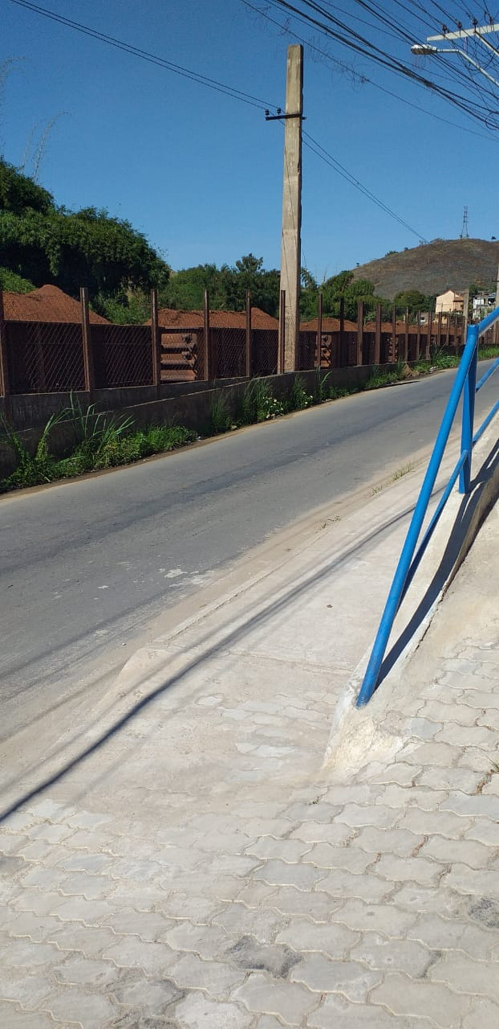
Barão do Rio Bonito, 12 de Junho de 2025.
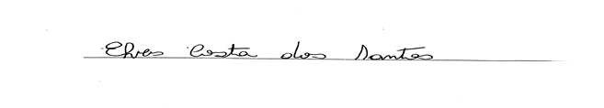
Vereador-autor

